Inrichtingsplan voor de weekmarkt te Veghel

Hoofdstuk 1 – Basisgegevens en inrichting markt
Artikel 1. Marktdagen en –tijden
Aan het Meierijplein te Veghel wordt op donderdag een markt gehouden van 09.00 tot 13.00 uur.
Het college van burgemeester en wethouders is bevoegd te besluiten dat een markt ten hoogste 2 maal per jaar tijdelijk wordt verplaatst. Het kan gaan om verplaatsingen:
op een andere tijd; wanneer openbare orde en veiligheid in het geding zijn of vanwege een evenement.
naar een andere plaats; voor de doorgang van bijvoorbeeld een evenement. Er is sprake van verplaatsing als minstens de helft van het aantal kramen een andere plaats moet innemen.
Wanneer een markt op een andere dag of andere plaats wordt gehouden, wordt dit met de vertegenwoordigers van de weekmarkt die zitting hebben in de marktcommissie besproken en minimaal 2 weken van tevoren kenbaar gemaakt aan de vaste vergunningshouders.
Wanneer een markt andere openings- dan wel sluitingstijd heeft, zal dit minimaal een week van tevoren bekend worden gemaakt aan de vaste vergunningshouders.
Tijdens verplaatsingen van de markt bepaalt het college van burgemeester en wethouders de indeling/inrichting van de markt. Het anciënniteitstelsel is niet van toepassing.
Indien bij aanvang van de markt of gedurende de tijdsperiode waarop de markt wordt gehouden, weersinvloeden, calamiteiten e.d. de orde op de markt kunnen verstoren, er direct gevaar dreigt voor de vergunninghouders, marktbezoekers en/of objecten in de nabijheid van het marktterrein, waardoor de openbare orde in gevaar komt of schade kan worden toegebracht aan derden, kan het college van burgemeester en wethouders besluiten:
de vergunninghouder te verplichten de noodzakelijke voorzorgsmaatregelen te treffen;
de markt anders op te stellen c.q. in te richten;
de markt niet te laten aanvangen;
de markt onmiddellijk te beëindigen.
Besluiten op grond van lid 6 worden zo spoedig mogelijk door de marktmeester gecommuniceerd.
Artikel 2. Inrichting van de markt
De inrichting van de markt is weergegeven op de kaart bijgevoegd in bijlage 1 van dit inrichtingsplan. Op deze kaart staan ook de grenzen en gebieden aangegeven die bestemd zijn voor de betreffende markt. Wijzigingen en actualisaties van het inrichtingsplan worden door het college van burgemeester en wethouders vastgesteld.
Er is een branche indeling van toepassing, zoals beschreven in bijlage 2. In deze branche indeling wordt het aantal standplaatsen per artikelengroep vastgesteld.
De brancheringslijst, bedoeld in lid 2, is uitgangspunt bij de standplaats toekenning als bedoeld in artikel 9.6 van de Verordening Fysieke Leefomgeving Meierijstad.
Artikel 3. Gebruik standplaats
Op grond van artikel 9.14 van de ‘Verordening Fysieke Leefomgeving Meierijstad’ is het de vergunninghouders en de gegadigden voor een dagplaats verboden na aanvang van de markt hun plaats in te nemen op het marktterrein. De vergunninghouders en gegadigden voor een
dagplaats dienen bij aanvang van de markt hun verkoopwaar volledig uitgepakt, de marktkraam volledig opgebouwd te hebben en de voertuigen te verwijderen.
Het is een vergunninghouder verboden meer dan 3 uur voor de aanvang en meer dan 2 uur na afloop van de markt ruimte in te nemen of te doen innemen op het marktterrein met een voertuig, met goederen of anderszins, of goederen aan- of af te voeren of te laten aan- of afvoeren.
Het is de vergunninghouder verboden voor de verlichting van de standplaats gebruik te maken van andere dan elektrische verlichting.
Het is de vergunninghouder verboden de standplaats als opslagruimte te gebruiken.
Het is de vergunninghouder van de vaste standplaats verboden minder dan 6 van de 13 weken zijn/haar plaats in te nemen. In geval van ziekte of bijzondere omstandigheden kan het college van burgemeester en wethouders van deze verplichting ontheffing verlenen.
Wanneer de vergunninghouder zijn plaats niet inneemt, meldt hij/zij dit uiterlijk 1 dag voordat de betreffende markt plaatsvindt aan de marktmeester, uitgezonderd onvoorziene omstandigheden.
Het is verboden op de standplaats gebruik te maken van luidsprekers, versterkers en andere middelen ter versterking van het geluid.
Na goedkeuring van de marktmeester is het voor de vergunninghouder mogelijk om te parkeren op het marktplein.
Het college van burgemeester en wethouders kan van de hiervoor in dit artikel genoemde leden ontheffing verlenen.
Artikel 4. Opvolgen aanwijzingen
De vergunninghouder dient direct alle aanwijzingen van de marktmeester op te volgen. Het niet (direct) opvolgen hiervan kan leiden tot sancties zoals genoemd in artikel 8 van het inrichtingsplan.
Artikel 5. Marktcommissie
Het college van burgemeester en wethouders kan een marktcommissie instellen.
De marktcommissie brengt gevraagd en ongevraagd advies uit over aangelegenheden die de ambulante handel betreffen.

Hoofdstuk 2 – Bepalingen over standplaatsen
Artikel 6. Vergunningaanvraag
Voor toewijzing van een standplaats komt uitsluitend een handelingsbekwaam natuurlijk persoon in aanmerking die de aanvraag heeft ingediend bij het college van burgemeester en wethouders en daarbij tevens aantoont dat hij persoonlijk voldoet aan alle publiekrechtelijke verplichtingen op het gebied van bedrijfsuitoefening en bedrijfsorganisatie. De vergunning komt te allen tijde op de naam van de natuurlijke persoon. De gegevens die verstrekt moeten worden door de aanvrager voor de vergunningaanvraag worden vermeld op het aanvraagformulier.
Artikel 7. Toewijzing van een dagplaats
De marktmeester wijst op volgorde van binnenkomst een dagplaats toe na toetsing aan de brancheringslijst (bijlage 2).
Het college van burgemeester en wethouders kan nadere regels stellen ten aanzien van de plaatsing op de dagplaatslijst.

Hoofdstuk 3 – Overige bepalingen
Artikel 8. Sanctiebeleid en verwijdering
Wanneer een vergunninghouder het bepaalde bij of krachtens de ‘Verordening Fysieke Leefomgeving Meierijstad’ overtreedt, kan het college van burgemeester en wethouders de vergunning voor een vaste standplaats of een dagplaats, al dan niet voorwaardelijk, intrekken dan wel voor een of meerdere marktdagen schorsen.
Artikel 9. Citeertitel
Dit inrichtingsplan wordt aangehaald als ‘Inrichtingsplan voor de weekmarkt te Veghel’.
Artikel 10. Inwerkingtreding
Dit inrichtingsplan treedt in werking de dag na de dag van bekendmaking.

Aldus besloten door het college van de gemeente Meierijstad
De secretaris,
Drs. M.J.M. Meertens
De burgemeester,
Ir. C.H.C. van Rooij

Bijlage 1 – Kaart
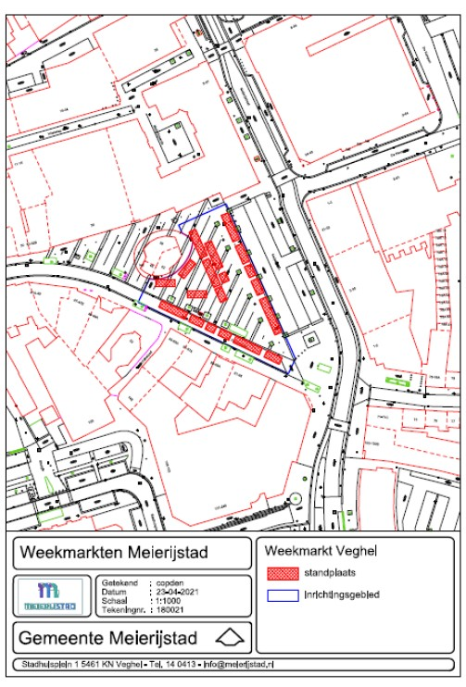

Bijlage 2 – Branchering


